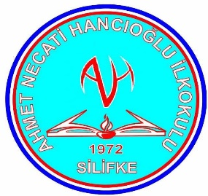

**AHMET NECATİ HANCIOĞLU İLKOKULU**

**REHBERLİK SERVİSİ TANITIM BROŞÜRÜ**



**Psikolojik Danışman ve Rehber Öğretmen:**

Firdevs METİK

Erol ÇINAR

**REHBERLİK NEDİR?**

**-Bireyin kendini tanıması, gerçekçi kararlar alabilmesi, potansiyelini geliştirebilmesi, sorunlarla baş edebilmesi ve çevresine uyum sağlayabilmesi için sunulan hizmettir**.

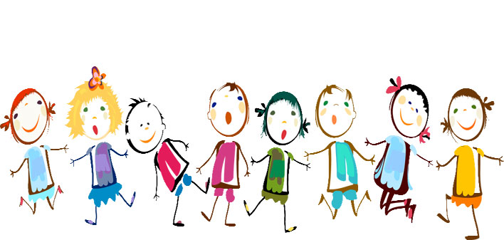

**-Psikolojik danışma ve rehberlik; kişisel, eğitsel ve mesleki gelişim alanlarında grupla ve bireysel olarak öğrencilere, ihtiyaçlarını karşılamaları, sorunlarını gidermelerinde sistemli ve profesyonel bir yardım süreci ve hizmetidir.**

**Rehberlik ve Psikolojik Danışma’da;**

 **Öğretmen**

 **Öğrenci**

 **Velilere**

**hizmet verilmektedir.**

**Rehberliğin İlkeleri**

* **GİZLİK esastır.(Elde edilen bilgiler sadece sınıf ve okul rehber öğretmenlerinin arasında kalacak; bireysel görüşmeler ise okul rehber öğretmeni ile öğrenci arasında gizliği korunacaktır.)**
* **Rehberlik hizmetleri TÜM ÖĞRENCİLERE yöneliktir.**
* **Kişinin İÇ DÜNYASINA yönelmeyi hedefler.**
* **Temel hedef kişinin KENDİNİ ANLAMASI ve DEĞERLENDİRMESİdir**



**İlkokullarda Psikolojik Danışman ve Rehber Öğretmen Kimdir? Ne Yapar?**

* **Öğrencileri oryantasyon (uyum) sürecinden mezun oldukları döneme kadar izler.**
* **Gelişim süreçlerini takip eder.**
* **İlgi ve yetenekleri doğrultusunda uygun alanlara yönlendirmeler yapar.**
* **Olası sorunların üstesinden gelmeleri için gerekli desteği sunar.**



* **Bir üst eğitim kurumu ve gelecekte seçebileceği meslekler hakkında bilgi sahibi olma sürecine rehberlik eder.**
* **Tüm bunları okul idaresi, sınıf öğretmeni, veli, öğrenci ve gerekli durumlarda farklı paydaşların yer alacağı ekiple iş birliği içinde yapar.**
* **Önleyici rehberlik kapsamında velilere yönelik eğitimler düzenler.**
* **Öğrencilere veya velilere yönelik, psikolojik, eğitsel ve mesleki rehberlik çerçevesinde bireysel görüşmeler veya grupla rehberlik çalışmaları yürütür.**

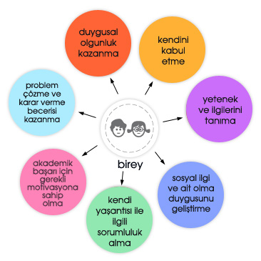

**REHBERLİK SERVİSİ**

**TARAFINDAN VERİLECEK VELİ EĞİTİMLERİ**



**-SOSYAL BECERİLER**

**-AKRAN ZORBALIĞI**

**-SINIR KOYMA**

**-VERİMLİ DERS ÇALIŞMA TEKNİKLERİ**

**-TÜRKİYE BAĞIMLILIKLA MÜCADELE EĞİTİMLERİ.**

**NOT:** **ÇALIŞMALARIMIZIN TARİHLERİ İLE İLGİLİ DUYURULAR YAPILACAKTIR**.